Nama : Pandu wiguna ruswandi(20240040258)
Kelas : TI24F
Matkul : Kecerdasan Buatan (sesi 6)
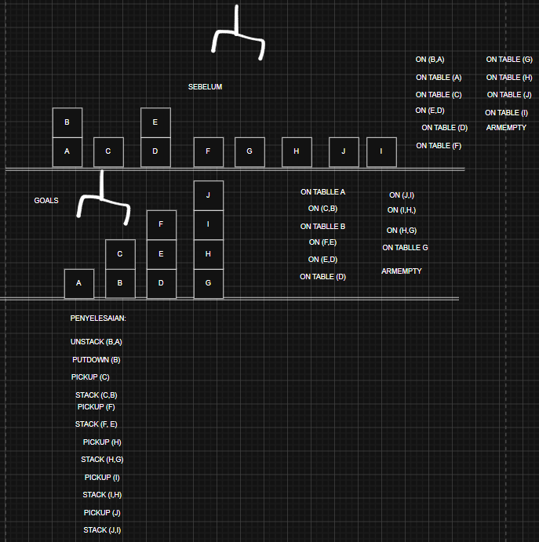
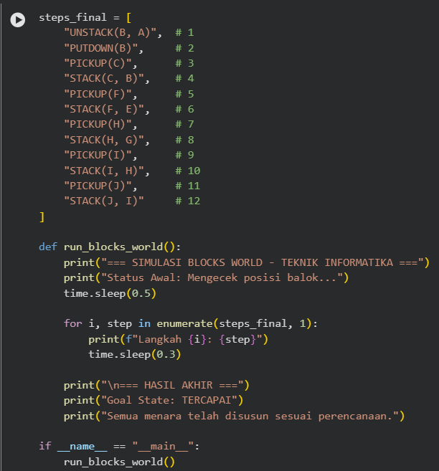
Dan ini Adalah outputnya
